|  |  |
| --- | --- |
|  |  |
| МИНОБРНАУКИ РОССИИ |  |
| Федеральное государственное бюджетное образовательное учреждение высшего образования  **«МИРЭА – Российский технологический университет»**  **РТУ МИРЭА** |  |

**Институт информационных технологий**

КАФЕДРА ВЫЧИСЛИТЕЛЬНОЙ ТЕХНИКИ (ВТ)

Отчёт

по дисциплине

«Системная и программная инженерия»

|  |  |
| --- | --- |
| **Выполнили студенты** | Щербаков В.Я.,  Басыров С.А.,  Зейналов М.Г.,  Сидоров В.А.,  Дорожков К.Д.,  Тимошкин М.С. |
| **Группа** | ИКБО-07-18 |
| **Принял** | Миронов А.Н. |

Содержание

**1 Общие сведения** 4

1.1 Наименование системы 4

1.2 Номер договора 4

1.3 Разработчик и Заказчик 4

1.4 Основание для проведения работ 4

1.5 Нормативные документы 4

1.6 Сроки начала и окончания работ 5

1.7 Источники и порядок финансирования работ 5

1.8 Порядок оформления и предъявления результатов работ 5

**2 Назначение и цели создания** 6

2.1 Назначение 6

2.2 Цели разработки 6

**3 Характеристика объекта автоматизации** 7

3.1 Краткие сведения об объектах автоматизации 7

3.2 Сведения об условиях эксплуатации 7

**4 Требования к системе** 8

4.1 Требования в целом 8

4.2 Требования к функциям (задачам) 10

4.3 Требования к видам обеспечения 11

**5 Состав и содержание работ** 14

**6 Порядок контроля и приёмки** 15

6.1 Виды испытаний 15

6.2 Контроль приёмки 15

**7 Требования к ВНЕДРЕНИЮ** 16

**8 Требования к документированию** 17

8.1 Документация 17

8.2 Перечень разрабатываемых комплектов и видов документов 17

**9 Источники разработки** 18

**Приложение А** **Перечень условных обозначений** 19

**Приложение Б** **составители и СОГЛАСУЮЩИЕ** 21

**Приложение В** **СПИСОК ПРИёмочных тестов** 22

1. 1 Общие сведения

1.1 Наименование системы

Полное наименование системы является – автоматизированная система «StudyHelper».

Условное обозначение системы является – «StudyHelper».

1.2 Разработчик

В качестве разработчиков выступают следующие лица:

1. Щербаков В.С. – руководитель проекта;
2. Басыров С.А. – архитектор;
3. Тимошкин М.С. – аналитик и тестировщик;
4. Сидоров В.А. – дизайнер;
5. Зейналов М.Г. – backend разработчик;
6. Дорожков К.Д. – frontend разработчик.

1.3 Основание для проведения работ

Основанием для проведения работ по разработке «StudyHelper» является предусмотренная учебным планом дисциплина «Системная и программная инженерия».

1.4 Нормативные документы

Настоящее ТЗ разработано в соответствии с требованиями ГОСТ 34.602-89 «Информационная технология. Комплекс стандартов на автоматизированные системы. Техническое задание на создание автоматизированной системы»;

«Федеральный закон “О персональных данных”» от 27.07.2007 №152-ФЗ (последняя редакция). [Электронный ресурс] – URL: http://www.consultant.ru/document/cons_doc_LAW_61801/.

1.5 Сроки начала и окончания работ

Дата начала работ: «10» февраля 2020 года.

Дата окончания работ: «31» декабря 2020 года.

1.6 Источники и порядок финансирования работ

Финансирование работ не осуществляется.

1.7 Порядок оформления и предъявления результатов работ

Сдача-приемка результатов работ осуществляется Сторонами посредством проведения приемо-сдаточных испытаний в соответствии с договором.

Приёмо-сдаточные работы производятся на оборудовании Исполнителя.

Список приёмо-сдаточных работ оформлен в виде таблиц с тестами, испытание которых проводятся вместе с Исполнителем. В случае неисполнения одного из тестов, производится занесение теста в протокол испытаний, для дальнейшего выявления неисправности и её устранения.

2 Назначение и цели создания

2.1 Назначение

«StudyHelper» предназначена для поддержки учебной деятельности в группе.

2.2 Цели разработки

Основными целями разработки «StudyHelper» являются повышение эффективности выполнения процессов за счёт их автоматизации.

К таким процессам относятся:

1. ведение учёта посещаемости студентов;
2. просмотр расписания занятий;
3. хранение материалов группы;
4. хранение материалов студентов;
5. отправка материалов преподавателям.

3 Характеристика объекта автоматизации

3.1 Краткие сведения об объектах автоматизации

3.1.1 Участники процесса

Участниками вышеперечисленных процессов являются:

1. староста;
2. заместитель старосты;
3. студент.

3.1.2 Основные процессы

3.1.2.1 Ведение учёта посещаемости

Данный процесс подразумевает под собой ведение журнала посещаемости студентов.

Декомпозиция процесса приведена на рисунке Б.1.

3.1.2.2 Просмотр расписания

На данный момент для просмотра расписания занятий необходимо скачивать файл с расписанием с официального сайта.

Декомпозиция процесса приведена на рисунке Б.2.

3.1.2.3 Хранение материалов группы

На данный момент все материалы группы хранятся в сообщении беседы социальной сети Вконтакте и на почте группы, в виде вложений.

Под материалами подразумеваются: документы в различных форматах, изображения, скриншоты, фото, ссылки на облачные хранилища.

Декомпозиция процесса приведена на рисунке Б.3.

3.1.2.4 Хранение материалов студента

На данный момент каждый студент хранит свои материалы у себя на компьютере, ноутбуке, планшете или телефоне.

Под материалами подразумеваются: выполненные лабораторные и отчёты к ним, практические и самостоятельные работы, типовые расчёты, изображения, фотографии и скриншоты.

Декомпозиция процесса приведена на рисунке Б.4.

3.1.2.5 Отправка материалов преподавателям

На данный момент, каждый студент отправляет со своей почты.

Декомпозиция процесса приведена на рисунке Б.5.

3.2 Сведения об условиях эксплуатации

«StudyHelper» должна эксплуатироваться на устройствах (компьютерах и смартфонов) посредством предоставления доступ к ней…

4 Требования к системе

4.1 Требования в целом

Настоящее ТЗ устанавливает требования на разработку «StudyHelper», обеспечивающую ее функционал.

4.1.1 Требования к структуре и функционированию системы

Структура системы представлена на рисунке _.

АС должна иметь единую базу данных для хранения информации.

(Схема БД).

АС должна предоставлять RESTful API для функционирования в различных режимах

Подсистемами RESTful API являются:

1. подсистема взаимодействия с базой данных;
2. подсистема маршрутизации API (прописать маршруты API);
3. подсистема работы с пользователями системы;
4. подсистема аутентификации/авторизации пользователей;
5. подсистема работы с группами;
6. подсистема работы с информацией о студентах;
7. подсистема работы с информацией о преподавателях;
8. подсистема работы с информацией о дисциплинах;
9. подсистема работы с информацией о расписании занятий группы;
10. подсистема работы с информацией о посещаемости студентов;
11. подсистема работы с учебными материалами группы;
12. подсистема работы с учебными материалами студентов.

4.1.2 Требования к режимам функционирования

«StudyHelper» должна функционировать в трёх режимах:

1. в режиме веб-портала;

Данный режим функционирования позволит работать с АС со смартфона и компьютера через браузер.

1. в режиме мобильного приложения;

Данный режим функционирования позволит работать с АС в отдельном мобильном приложении.

1. в режиме бота Вконтакте.

Данный режим функционирования позволит работать с АС через мобильное приложение социальной сети «Вконтакте».

4.1.3 Требования к численности и квалификации персонала системы и режиму его работы

«StudyHelper» могут пользоваться студенты группы. Также ею могут пользоваться сотрудники отдела администрирования, занимающиеся сопровождением.

Студенты должны иметь навыки работы с веб-браузером и смартфоном.

«StudyHelper» должна работать на протяжении всего времени её использования.

4.1.4 Требования к надежности

При возникновении сбоев в аппаратном обеспечении, включая аварийное отключение электропитания, разрабатываемая АС должна восстановить свою работоспособность после устранения аппаратных сбоев и корректного перезапуска ПО (за исключением случаев повреждения рабочих носителей информации с исполняемым программным кодом).

Разрабатываемый программный комплекс должен обеспечивать корректную обработку ситуаций, вызванных неверными действиями пользователей, неверным форматом или недопустимыми значениями входных данных. В указанных случаях система должна выдавать пользователю соответствующие сообщения, после чего возвращаться в рабочее состояние, предшествовавшее неверной (недопустимой) команде или некорректному вводу данных.

4.1.5 Требования к безопасности

Требования к безопасности не предъявляются.

4.1.6 Требования к эргономике и технической эстетике

**4.1.6.1 Веб-портал**

**4.1.6.1.1 Общее**

Взаимодействие пользователей с веб-порталом должно осуществляться посредством визуального графического интерфейса.

Ввод-вывод данных, прием управляющих команд и отображение результатов их исполнения должны выполняться в интерактивном режиме.

Интерфейс должен быть рассчитан на преимущественное использование манипулятора типа “мышь”, т.е. управление системой должно осуществляется с помощью набора экранных меню, кнопок, значков и т.п. элементов.

Клавиатурный режим ввода должен использоваться при заполнении или редактировании полей форм.

**4.1.6.1.2 Требование к интерфейсу**

Графический интерфейс веб-портала должен быть адаптивным под различные экраны устройств (настольные компьютеры, ноутбуки и смартфоны):

* страница со входом на портал;
* страница с регистрацией;
* страница профиля пользователя;
* страница группы (на странице отображается список студентов, материалов, расписание, преподавателей);
* страница с материалами студента;
* страница для ведения расписания;
* страница для добавления преподавателей;
* страница для добавления дисциплин;
* страница для создания группы;
* страница для назначения зам. старост;
* страница для назначения нового старосты;
* страница для добавления/одобрения студентов в группу;
* страница для учёта посещаемости;
* страница для отправки материалов преподавателям;
* страница для загрузки материалов в группу.

**4.1.6.2 Мобильное приложение**

**4.1.6.2.1 Общее**

Взаимодействие пользователей с мобильным приложением должно осуществляться посредством визуального графического интерфейса.

Ввод-вывод данных, прием управляющих команд и отображение результатов их исполнения должны выполняться в интерактивном режиме.

Интерфейс должен быть рассчитан на использование сенсорного ввода или стилуса, т.е. управление системой должно осуществляется с помощью набора экранных меню, кнопок, значков и т.п. элементов.

Виртуальная клавиатура должна использоваться при заполнении или редактировании полей форм.

**4.1.6.2.2** **Требование к интерфейсу**

Мобильное приложение должно иметь следующие экраны:

* экран входа;
* экран регистрации;
* экран просмотра групп для вступления;
* экран просмотра информации о группе;
* экран просмотра материалов студента.

**4.1.6.3 Бот Вконтакте**

**4.1.6.3.1 Общее**

Взаимодействие пользователей с ботом Вконтакте должно осуществляться посредством визуального графического интерфейса.

Ввод-вывод данных, прием управляющих команд и отображение результатов их исполнения должны выполняться в интерактивном режиме.

Интерфейс должен быть рассчитан на использование сенсорного ввода или стилуса, т.е. управление системой должно осуществляется с помощью набора экранных кнопок.

Виртуальная клавиатура должна использоваться при заполнении или редактировании полей форм.

**4.1.6.3.2 Требование к интерфейсу бота Вконтакте**

Бот должен предоставлять кнопку «Авторизоваться»

Бот должен предоставлять следующие кнопки после аутентификации и авторизации:

* кнопка «Расписание занятий»;
* кнопка «Моя посещаемость»;
* кнопка «Выйти».

**4.1.7 Требования к транспортабельности**

Не предъявляются.

**4.1.8 Требования к эксплуатации, техническому обслуживанию, ремонту и хранению компонентов систем**

Резервное копирование будет осуществляться каждый месяц.

4.1.9 Требования по сохранности информации при авариях

«StudyHelper» должна автоматически восстанавливать своё функционирование при корректном перезапуске аппаратных средств. Должна быть предусмотрена возможность организации автоматического или ручного резервного копирования с использованием стандартных программных и аппаратных средств, входящих в возможности сервера.

4.1.10 Требования к защите информации от несанкционированного доступа

Должен быть исключён прямой доступ к БД, СУБД, а также к панели администрирования сервера и АС.

Доступ к панели администрирования сервера и АС должен осуществляться только через форму аутентификации и авторизации пользователя администратора.

Доступ к БД, СУБД, а также к панели администрирования сервера и АС имеет только администратор и разработчики АС.

4.1.11 Требования по стандартизации и унификации

Не предъявляются.

4.1.12 Требования к патентной чистоте

Не предъявляются.

4.1.13 Дополнительные требования

Дополнительные требования не предъявляются.

4.2 Требования к функциям

4.3 Требования к видам обеспечения

4.3.1 Требования к математическому обеспечению

4.3.2 Требования к информационному обеспечению

4.3.2.1 Требования к структуре и организации данных

4.3.2.2 Требования к обмену между подсистемами

4.3.3 Требования к лингвистическому обеспечению

4.3.3.1 Требования к реализации базы данных

В качестве языка для манипулирования данными будет выступать SQL.

4.3.3.2 Требования к реализации backend

В качестве основного языка программирования, на котором будет реализован backend будет выступать Java (8.x).

Для реализации RESTfull API будет использоваться Spring Framework (5.x.x).

4.3.3.3 Требования к реализации веб-портала

В качестве основного языка программирования, на котором будет реализован веб-портал будет выступать PHP (7.2.х).

Для реализации веб-портала будет использоваться Laravel Framework (6.x).

Для вёрстки страниц будет использоваться язык гипертекстовой разметки HTML5 и таблицы каскадных стилей CSS3. Для адаптивности будет использоваться Bootstrap Framework (4).

Для обеспечения работы Bootstrap Framework необходим JavaScript (ECMAScript 2019) и библиотека jQuery (3.5.x).

4.3.3.4 Требования к реализации мобильного приложения

В качестве основного языка программирования для реализации мобильного приложения будет выступать Kotlin (1.3.x).

4.3.3.5 Требования к реализации бота Вконтакте

В качестве основного языка программирования для реализации бота будет выступать Python.

Для реализации функций бота должен использоваться VkAPI, в частности VkLongPoll.

4.3.3.6 Требования к языку пользовательского интерфейса

Графический интерфейс должен быть русскоязычным.

4.3.4 Требования к программному обеспечению

Разрабатываемый программный комплекс должен быть рассчитан на функционирование в следующей программной среде.

В связи с этим, программным обеспечением для серверов будет выступать:

1. Операционная система Ubuntu Server 18.04.04 LTS;
2. СУБД MySQL 8.0;
3. Apache Tomcat (9.x.x).

В качестве рабочих станций выступают устройства пользователя либо смартфон, либо компьютер.

Основное требование для смартфона – операционная система Android версии 8 и выше.

Основные требования к компьютеру:

1. Операционная система Windows (начиная с Windows 10) или Linux (Ubuntu или Mint, версия ядра 5.x.x и выше),
2. Один из интернет-браузеров:

* Chrome версии 72 и выше;
* Mozilla Firefox версии 73 и выше;
* Opera версии 66 и выше;
* Internet Explorer версии 11 и выше.

4.3.5 Требования к техническому обеспечению

Техническое обеспечение сервера:

* процессор 2*CPU Intel Xeon;
* оперативная память объёмом 32768 Мб;
* дисковая память общим объемом не менее 1 Тб;
* Сеть 100/1000 Мбит/с;
* Источник бесперебойного питания;

4.3.6 Требования к метрологическому обеспечению

Не предъявляются.

4.3.7 Требования к организационному обеспечению

Не предъявляются.

4.3.8 Требования к методическому обеспечению

При разработке «StudyHelper» и создании документации на них следует руководствоваться следующими нормативными документами:

* ГОСТ 34. Информационная технология. Комплекс стандартов на автоматизированные системы;
* ГОСТ 19. Единая система программной документации;
* РД 50-34.698-90. Методические указания. Информационная технология. Комплекс стандартов на автоматизированные системы. Автоматизированные системы. Требования к содержанию документов.

4.3.9 Требования к другим видам обеспечения

Не предъявляются.

1. 5 Состав и содержание работ

Состав и содержание работ по подготовке объекта автоматизации к вводу системы в действие должны соответствовать требованиям ГОСТ 34.601-89 по приёмке системы в эксплуатацию.

6 Порядок контроля и приёмки

6.1 Виды испытаний

Для «StudyHelper» устанавливаются приёмочные виды испытаний.

6.2 Контроль приёмки

Система является пригодной для использования, если соответствует всем пунктам данного технического задания.

1. 7 Требования к внедрению

Мероприятия по вводу программных средств системы в эксплуатацию включают в себя следующие работы:

* настройка серверного оборудования;
* установка ПО на серверное оборудование;
* настройка ПО после установки на серверное оборудование.

1. 8 Требования к документированию

8.1 Документация

Документация, разрабатываемая на «StudyHelper» должна быть двух видов: программная документация и руководства.

В документацию входят:

* программная документация на исходный код RESTful API;
* программная документация на исходный код бота Вконтакте;
* программная документация на исходный код мобильное приложение
* программная документация на исходный код веб-портала;
* руководство системного администратора;
* руководство пользователя.

8.2 Перечень разрабатываемых комплектов и видов документов

Перечень разрабатываемых Исполнителем комплектов и видов документов на «StudyHelper» в целом приведен в таблице 1.

Таблица 1 – Список документов, предъявляемых на стадиях создания АС

| **Стадия (этап) создания АС** | **Предъявляемые документы** | **Количество экземпляров** |
| --- | --- | --- |
| Техническое задание | ТЗ | 2 |
| Рабочая документация | Программная документация на исходный код,  Программная документация на подсистемы | 2 |
| Ввод в действие | Руководство системного администратора,  Руководство пользователя | 2 |

1. 9 Источники разработки

Настоящее ТЗ разработано на основе следующих документов и информационных материалов:

* ГОСТ 24.701-86 «Надежность автоматизированных систем управления»;

Разработка «2С Бухгалтерия» выполняется с учетом требований следующих нормативных документов:

* ГОСТ 34.003-90. Информационная технология. Комплекс стандартов на автоматизированные системы. Автоматизированные системы. Термины и определения;
* ГОСТ 34.201-89. Информационная технология. Комплекс стандартов на автоматизированные системы. Виды, комплектность и обозначение документов при создании автоматизированных систем;
* ГОСТ 34.602-89 Комплекс стандартов на автоматизированные системы. Техническое задание на создание автоматизированной системы;
* ГОСТ 34.601-90. Информационная технология. Комплекс стандартов на автоматизированные системы. Автоматизированные системы. Стадии разработки.

ПРИЛОЖЕНИ А

Перечень условных обозначений

В данном приложении приведён перечень условных обозначений, сокращений и терминов (Таблица 1).

Таблица – Перечень условных обозначений

|  |  |
| --- | --- |
| **Обозначение** | **Описание** |
| БД | База данных |
| ПО | Программное обеспечение |
| ТЗ | Техническое задание |
| АС | Автоматизированная система |
| ОС | Операционная система |

ПРИЛОЖЕНИ Б

Декомпозиция процессов автоматизации

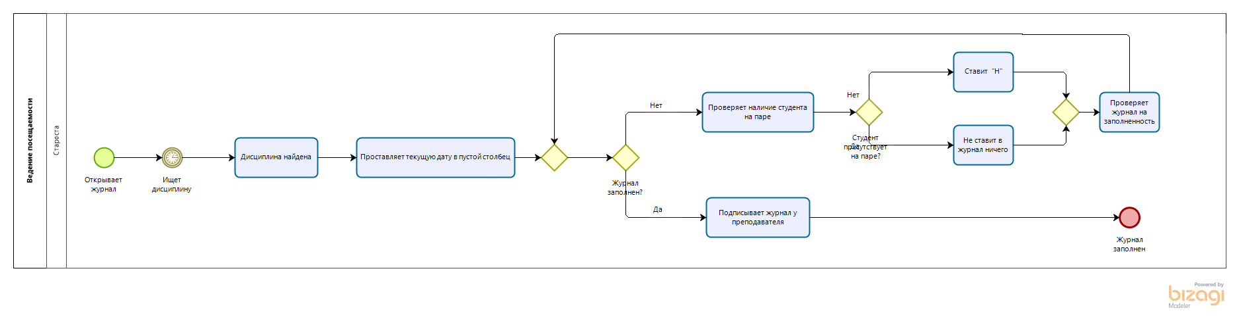

Рисунок Б.1 – Процесс «Ведение учёта посещаемости»

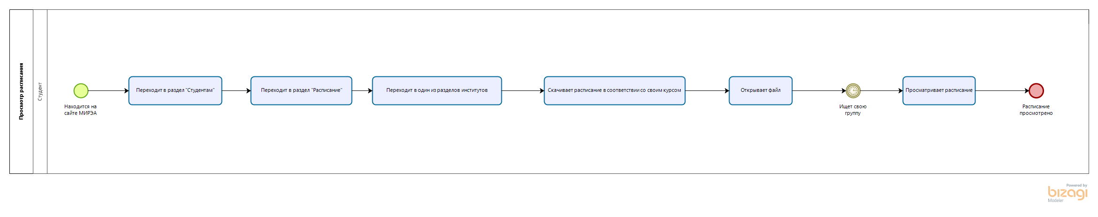

Рисунок Б.2 – Процесс «Просмотр расписания»

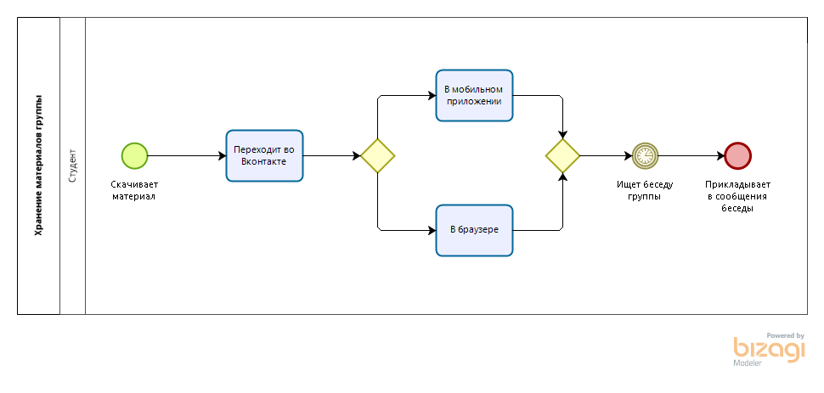

Рисунок Б.3 – Процесс «Хранение материалов группы»

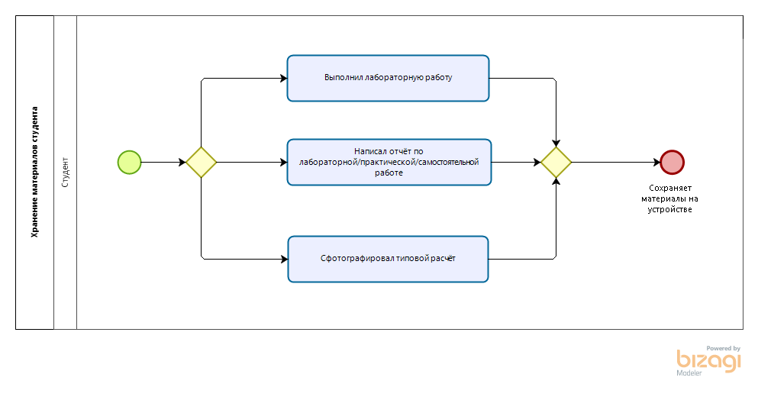

Рисунок Б.4 – Процесс «Хранение материалов студентов»

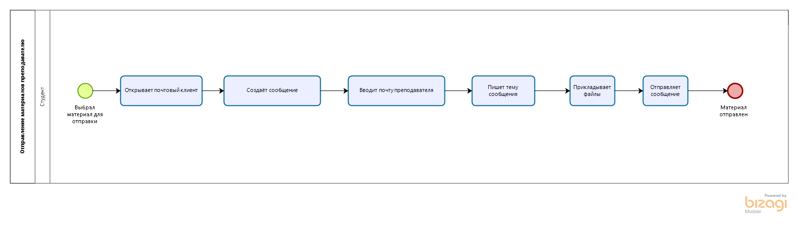

Рисунок Б.5 – Процесс «Отправление материала преподавателю»